ПРИМЕНЕНИЕ ОПЕРАЦИЙ АНАЛИЗА И СРАВНЕНИЯ ИНФОРМАЦИИ О СВОЙСТВАХ ХИМИЧЕСКИХ ОБЪЕКТОВ КАК УСЛОВИЕ УСПЕШНОГО ВЫПОЛНЕНИЯ ТЕСТОВ СООТВЕТСТВИЯ.

Решению проблемы объективного контроля способствует использование в школьной практике современных видов и методов контроля, к которым относится тестирование. В настоящее время интерес учителей-предметников к тестированию значительно возрос, так как оно является методом письменной оценки знаний учащихся и положено в основу проведения единого государственного экзамена.

Тест – система лаконично и точно сформулированных и стандартизированных заданий, на которые необходимо дать в течение ограниченного времени краткие и точные ответы, оцениваемые по системе баллов [1, 2].

В.Л. Рысс предлагает следующую классификацию тестов: тест альтернатива, тест «соответствие», множественный выбор [3].

Наше внимание привлекли тесты соответствия, которые применяются во второй части экзаменационной работы по химии ЕГЭ [4].

Тест - «соответствие» может состоять из двух параллельных колонок, где какому-либо слову, цифре, символу или фразе в одной колонке необходимо найти соответствующий ответ в другой колонке. Тест этого вида может состоять также из двух следующих друг за другом частей, между пунктами которых также требуется установить соответствие. Этим видом теста можно выявить такие результаты усвоения, как умение определять значение веществ, аппаратов, процессов и т.д., установить связь между абстрактным понятием и конкретным явлением (подведение под понятие), закономерностью и явлением (вывод следует или установление причины), классифицировать. Каждое из указанных соответствий может быть использовано лишь для одного задания [3,4].

Главное преимущество тестов «соответствия» – компактная форма, которая в тоже время даёт возможность в относительно короткое время проконтролировать усвоение большого количества учебного материала. К недостатку можно отнести трудность нахождения однородного материала [3].

Для успешного выполнения учащимися тестов соответствия необходимо, по нашему мнению, выполнение следующих условий:

а) наличие у учащихся системы химических ЗУН;

б) умение анализировать и сравнивать химические объекты;

в) применение специальных инструкций-алгоритмов.

Сравнение – метод сопоставления химических объектов с целью выявления черт сходства или различия между ними [5]. Сравнение должно быть целенаправленным, для этого нужно выделить сходные или отличительные признаки.

Анализ и синтез – важные мыслительные операции, производные от которых – абстрагирование (специальная форма анализа) и обобщение (определённая форма синтеза). Анализ и синтез – это две стороны единого мыслительного процесса. Правильный анализ любого целого включает изучение не только его частей, элементов, свойств, но и их связей и отношений. Поэтому при анализе целое не распадается, а преобразуется. Расчленение объекта на составные части связано с выделением основных, значимых для данного объекта элементов [5].

Для обучения учащихся выполнению тестов соответствия нами были разработаны специальные методики - алгоритмы, в основе которых – поэлементный анализ содержания, сравнение дидактических единиц содержания между собой, формулировка ответа на вопрос, выбор правильного ответа из числа предложенных.

Например, задание: Установите соответствие между реагирующими веществами и продуктами их взаимодействия:

Реагирующие вещества Продукты взаимодействия

А) Al + O2 = 1) Cu + ZnSO4

Б) Zn + CuSO4 = 2) Al2O3

В) K + H2O = 3) Al2O3 + О2

Г) Cu + HCl = 4) KOH + H2

5) KOH

6) реакция не идёт

7) CuCl2 + H2

Для решения этого задания необходимо:

а) определить положение каждого металла в электрохимическом ряду напряжений металлов;

б) вспомнить правила его использования для прогнозирования свойств металлов;

в) сопоставить положение металла в ряду напряжений и правило;

г) сделать вывод о продукте реакции;

д) сопоставить вывод с перечнем ответов на вопрос;

е) выбрать ответ на вопрос и записать в виде буквы и соответствующей цифры.

Инструкция – алгоритм:

1) металлы реагируют с кислородом с образованием оксидов, за исключением некоторых металлов, стоящих в ряду напряжений после водорода (золото, ртуть, платина). Алюминий находится в ряду напряжений до водорода, относится к активным (стоит в начале ряда), следовательно, реагирует с кислородом с образованием оксида, значит, пункту а соответствует ответ 2;

2) активность металлов в ряду напряжений уменьшается слева направо. Более активный металл вытесняет менее активный из раствора его соли. Цинк более активный металл, чем медь, в ряду напряжений он находится левее меди, следовательно, более активный цинк вытесняет менее активную медь из раствора соли сульфата меди, значит, пункту б соответствует ответ 1;

3) металлы, стоящие в ряду напряжений до алюминия (щелочные и щелочноземельные), реагируют с водой с образованием щелочи и выделением водорода. Калий – щелочной металл, следовательно, реагируют с водой с образованием щелочи и выделением водорода, значит, пункту в соответствует ответ 4;

4) металлы, стоящие в ряду напряжений после водорода, не реагируют с растворами кислот. Медь в ряду напряжений стоит после водорода, следовательно, не реагирует с соляной кислотой, значит, пункту г соответствует ответ 6.

Ответы:

|  |  |  |  |
| --- | --- | --- | --- |
| А | Б | В | Г |
| 2 | 1 | 4 | 6 |

Итак, для выполнения данного задания необходимо применять операции анализа информации и сравнения конкретных фактов с теоретическими положениями.

Педагогический эксперимент был осуществлен с учащимися 9-го класса муниципального бюджетного образовательного учреждения муниципального образования «Город Архангельск» «Общеобразовательный эколого-биологический лицей», которые разделились на две группы: экспериментальную и контрольную. С учащимися экспериментальной группы мы проводили специальные консультации, на которых применяли инструкции-алгоритмы для обучения выполнению тестов соответствия. На рисунке показаны сравнительные результаты выполнения тестов соответствия по нескольким темам школьного курса химии учащимися этих групп.

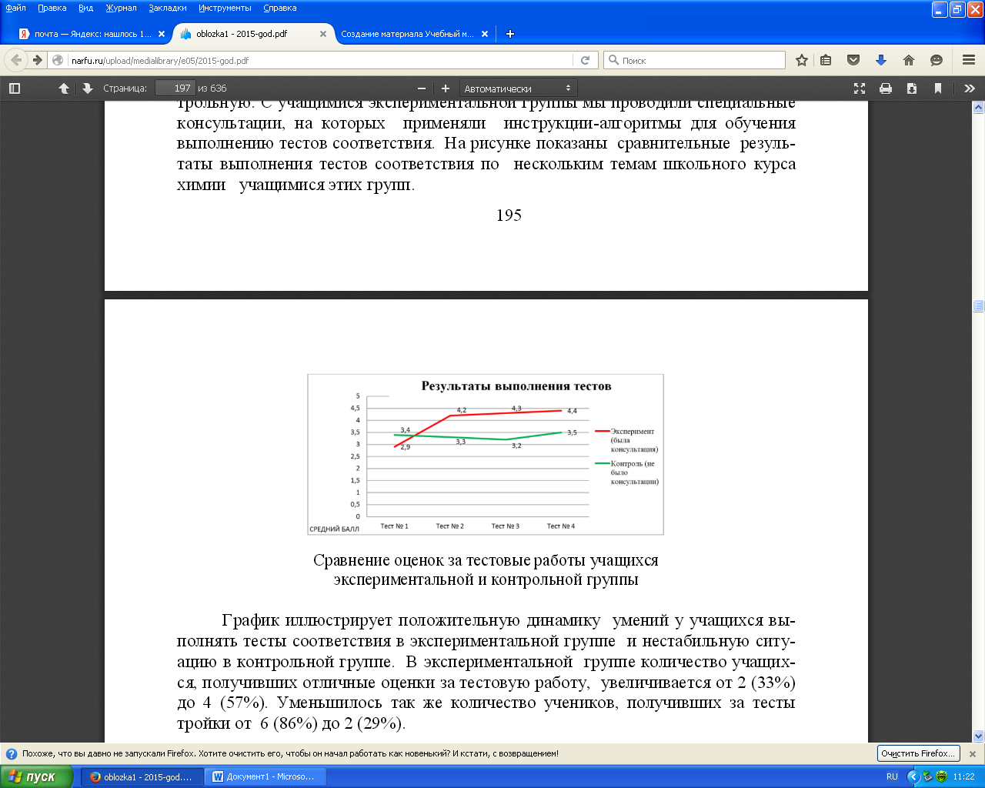

График иллюстрирует положительную динамику умений у учащихся выполнять тесты соответствия в экспериментальной группе и нестабильную ситуацию в контрольной группе. В экспериментальной группе количество учащихся, получивших отличные оценки за тестовую работу, увеличивается от 2 (33%) до 4 (57%). Уменьшилось так же количество учеников, получивших за тесты тройки от 6 (86%) до 2 (29%).

Список литературы:

1. Аванесов В.С. Теория и методика педагогических измерений [Электронный ресурс]. Режим доступа: http://testolog.narod.ru/Theory12.html (Дата обращения: 17.06.14).

2. Аванесов В.С. Композиция тестовых заданий // Химия в школе. 1993. № 1. 24–28 с.

3. Рысс В.Л. Контроль знаний учащихся: исследования на материале предмета химия. М.: Педагогика, 1982. 285 с.

4. Единый государственный экзамен. Контрольно-измерительные материалы: Химия. М.: Просвещение, 2013. 141 с.

5. Минченков, Е.Е. Совершенствование умений осуществлять умственные действия // Химия в школе. 2000. № 1. 15–16 с.